邀 请 函

尊敬的 院总工及结构负责:
北京迈达斯技术有限公司诚邀贵院参加由我司举办的【新规范设计技术交流会】——midas Building2012版产品发布会（免费）。
2012年，随着数本新规范的推广和实施，中国的结构设计技术正进入一个全新的时代，新规范中增加和强化了性能设计、施工阶段模拟、舒适度分析、应力设计、连续倒塌设计、风振设计、优化设计等大量先进的结构设计理念，对结构工程师现有的结构设计习惯和设计技术水准提出了严峻的挑战。因循守旧将无法适应中国设计技术发展的潮流，也无法在竞争日益激烈的设计环境中生存。
midas Building目前已发展至900余家用户，完成实际工程上万例，其分析功能的强大性和精确性、分析和设计参数的开放性和可控性、操作的方便性和结果输出的效率性更能满足当代工程对软件的严格要求。从建筑图到施工图到校审、从整体分析到详细分析、从上部结构到下部基础、从线性分析到非线性分析的整体解决方案，已经得到越来越多的同仁认可。2011年，我司在北京、上海、广州三地举行“新规范设计技术交流会”，对规范中新的设计理念、新版本程序的应用技术进行介绍和有益的探讨。共657家单位、1756位工程师参加了这三场交流会，会议取得了圆满的成功和趋势性的影响。
为表示最真挚的感谢，北京迈达斯技术有限公司将于2012年8月27号汕头嘉和海景大酒店二楼会议室举办【新规范设计技术交流会】——midas Building2012版产品发布会。我们诚挚邀请您参加我们的发布会，并期待您为我们提出宝贵的建议。您的建议，是我们成长的动力！

会场相关信息请见附件1；发布会进程安排详见附件2；为了方便统计，请大家按附件3的格式填写回执信息报名。


北京迈达斯技术有限公司
2012年8月

附件1 会场信息
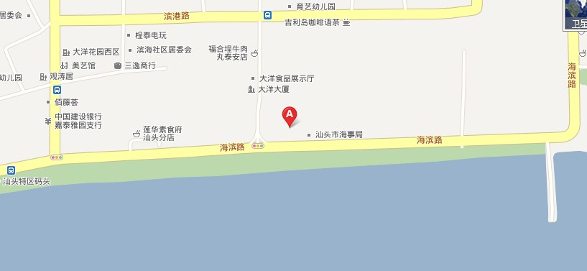

地址：汕头经济特区海滨路18号

联系电话：020－61133618 - 509
联 系 人：吴子波 18620473405
邮箱： wuzb@midasuser.com 543445847@qq.com
交通路线：
※ 可乘坐23 25 35 路公共汽车在石炮台站下车，步行到酒店即可。
※ 酒店有停车场。
附件2 会议进程
会议时间：2012年8月27日13:30-17:30
时 间 | 内 容
13：30 – 13：55 | 会议签到，发送资料
14：00－14：10 | midas 公司产品开发理念  ____ 黄国辉
14：10 - 15：10 | midas Building 提高设计院竞争力  ____ 黄国辉
15：10- 15：50 | midas Building 结构大师模型运用操作  ____ 梁丽娉
15：50 - 16：00 | 茶歇
16：00 - 16：30 | midas Building基础的应用实例汇报  ____ 梁丽娉
16：30 - 16：50 | midas Building施工图模型运用操作  ____ 梁丽娉
16：50 - 17：00 | 现场互动
17：00 - 17：10 | 会议总结及问卷调查填写
17：10 - 17：25 | 现场抽奖活动：midas Building用户手册一套
17：25 - 17：30 | 会议结束、退场

附件3 回执单
midas Building发布会回执单
 | 单位名称：
 | 详细地址： | （邮编： ）
 | 负 责 人： | 姓名： 职务： 电话： （座机和手机）
 | 参会人员信息：
 | 姓名 | 部门 | 职务 | 电话/手机 | QQ/电子信箱
备注： 请于2012年8月24日前将回执单发邮件至 wuzb@midasuser.com
报名，谢谢您的配合！

